第124回発明教室
受講無料
知的財産経営セミナー

「デザインあいうえお」
～デザインの力とその活かし方～
デザインは、価値を生み出す力！ 目的を実現する計画・行為そのもの
（色や形などの造形や装飾は、デザインの一部に過ぎない）

デザインは、ブランド価値を生む。デザインは、イノベーションを実現する力となる。

デザイン投資の実践例 ⇒ 企業のブランド化につながっている。

デザイナーになってみよう！ デザイナーと仕事をしてみよう！

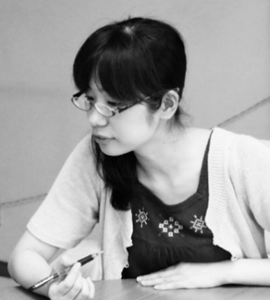

谷口 昌子 氏
公益財団法人石川県デザインセンター チーフディレクター
2002年 株式会社INAX（現LIXIL）入社、洗面化粧台やキッチン
の企画・デザインを担当。
2006年 退社、同年、JICA海外協力隊によりモンゴル国立文化芸術大学デザイン科
講師としてデザイン教育及びデザインを活用した地域興しの活動に従事。
2008年 任期満了後、現職。地域活性化を目的とし、商品開発や販路開拓、
デザイン教育などの支援を行っている。

講師紹介

日時 令和元年９月２５日（水）１３：３０～１５：３０
場所 石川県地場産業振興センター 本館３階 第３研修室（金沢市鞍月２－１）
講師 公益財団法人石川県デザインセンター
チーフディレクター 谷口 昌子 氏
定員 ５０名
発明教室（９月２５日開催）参加申込
テーマ 「デザインあいうえお」～デザインの力とその活かし方～

お申込み方法は以下の３通りです。
Eﾒｰﾙ 氏名、企業名、電話番号、FAX番号をご記入の上、下記のアドレスに送信してください。
hatsumei@isico.or.jp
F A X 参加申込用紙に必要事項をご記入の上、下記のＦＡＸ番号に送信してください。
076-267-8997
電 話 お電話でのお申込みは、平日９時～１７時にお願いします。（土日祝日休業）
076-267-5996
お申込み・お問合せ先
一般社団法人石川県発明協会 柴田・平林

参加申込用紙 FAX 076-267-8997
参加者氏名
企業名・部署名
(個人の方は除く)
住所
電話番号
ＦＡＸ番号
Ｅ－ｍａｉｌ
個別相談 | 希望します ・ 希望しません
※ご記入いただいた個人情報は、本セミナーの運営のみに使用いたします。

